МИНИСТЕРСТВО ОБРАЗОВАНИЯ И НАУКИ ХАБАРОВСКОГО КРАЯ
КРАЕВОЕ БЮДЖЕТНОЕ ГОСУДАРСТВЕННОЕ ОБРАЗОВАТЕЛЬНОЕ УЧРЕЖДЕНИЕ ДОПОЛНИТЕЛЬНОГО ПРОФЕССИОНАЛЬНОГО ОБРАЗОВАНИЯ
ХАБАРОВСКИЙ КРАЕВОЙ ИНСТИТУТ РАЗВИТИЯ ОБРАЗОВАНИЯ

Тексты заданий по биологии

школьного этапа XXХV Всероссийской олимпиады
школьников по биологии 2018-19 уч. год
7 класс (всего 38 баллов)
Часть 1. Задание включает 15 вопросов, к каждому из них предложено
4 варианта ответа. На каждый вопрос выберите только один ответ, который вы
считаете наиболее полным и правильным. Максимальное количество баллов, которое можно набрать – 15 (по 1 баллу за каждое тестовое задание). Индекс выбранного ответа внесите в матрицу ответов.

- Чешуя, на которой располагаются семена сосны, отходит от оси шишки прямо над кроющей чешуей. Это указывает на то, что чешую с семенами следует считать видоизменённым:
а) листом;
б) побегом;
в) стеблем;
г) цветком.

- Плод ягода у:
а) винограда;
б) земляники;
в) рябины;
г) сливы.

- Ножка и остатки околоцветника распложены на противоположных концах плода у:
а) клубники;
б) помидора;
в) фасоли;
г) огурца.

- В ночь на Ивана Купала можно найти цветок:
а) гвоздики травянки;
б) мать-и-мачехи;
в) можжевельника;
г) папоротника многоножки

- Мы едим плодолистики у:
а) груши;
б) свёклы;
в) помидора;
г) земляники

- Сфагнум размножается;
а) семенами;
б) зооспорами;
в) спорами;
г) пыльцой

- Наличие в семени триплоидного эндосперма – систематический признак растений:
а) высших;
б) побеговых;
в) голосеменных;
г) покрытосеменных

- К однодомным растениям относят:
а) огурец, орех манчжурский, берёза белая, кукуруза сахарная;
б) огурец, томат, кукуруза сахарная, горох посевной;
в) горох посевной, кукуруза сахарная; берёза каменная, петрушка обыкновенная;
г) тополь Максимовича, липа амурская, орех манчжурский, вяз мелколистный.

- К Царству бактерий НЕ относится:
а) малярийный плазмодий;
б) холерный вибрион;
в) золотистый стафилококк;
г) кишечная палочка.

- Повреждение наружных покровов опаснее всего для:
а) аскариды;
б) белой планарии;
в) нереиды;
г) дождевого червя.
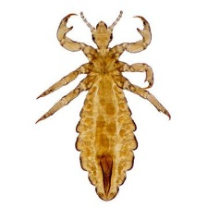
- Вши переносят возбудителей:

а) брюшного тифа;
б) лихорадки Ку;
в) сыпного тифа;
г) чумы.

- Самые большие гнёзда среди птиц строят:
а) орлы беркуты;
б) белые пеликаны;
в) страусы нанду;
г) африканские ткачики.

- В Северной Америке обитают:
а) кондоры, аллигаторы, бизоны;
б) волки, бурые медведи, колибри;
в) верблюды, волки, капибары;
г) леопарды, белые медведи, ламы.

- В пресноводных водоёмах никогда не встречаются:
а) акулы;
б) иглокожие;
в) малощетинковые кольчатые черви;
г) китообразные
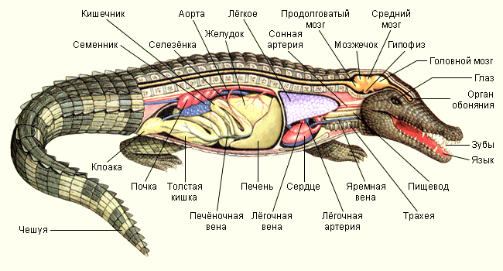
- У крокодилов

а) сердце трёхкамерное, кровь смешанная;
б) сердце четырёхкамерное, кровь смешанная;
в) сердце четырёхкамерное, кровь и артериальная и венозная;
г) сердце трёхкамерное, кровь венозная.

Часть 2. Вам предлагаются тестовые задания с одним вариантом ответа из четырех возможных, но требующих предварительного множественного выбора. Максимальное количество баллов, которое можно набрать – 10 (по 2 балла за каждое тестовое задание). Индекс ответа, который вы считаете наиболее полным и правильным, укажите в матрице ответов
1.Обязательной частью клеток являются:
1. цитоплазма;
2. ядро;
3. рибосома;
4. плазматическая мембрана;
5. микротрубочки
а) 1,2,3 б) 1,2,4 в) 1,4,5 г) 1,3,4

2. Если оборвать кончик главного корня:
1. растение погибнет;
2. корень погибнет;
3. рост корня в дину прекратится;
4. растение выживет, но будет слабым;
5. начнут расти боковые корни.
а) 1,4,5 б) 3,5 в) 2,4, г) 4,5

3. Из перечисленных животных в состав тундрового биоценоза входят:
1. белка;
2. хорёк;
3. песец;
4. лемминг;
5. зелёная жаба
а) 1,2,3,4 б) 2,3,4,5 в) 3,4 г) 3,4,5

4. Для клетки сине-зелёных водорослей характерно отсутствие:
1. митохондрий;
2. рибосом;
3. лизосом;
4. ядра;
5. ферментов
а) 3,4,5 б) 1,3,4 в) 2,4,5 г) 1,4,5

5. Сумчатые млекопитающие в естественных условиях обитают на континентах:
1. Евразия; 2. Северная Америка; 3. Южная Америка;
4. Африка; 5. Австралия

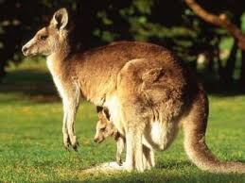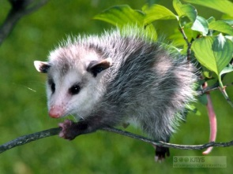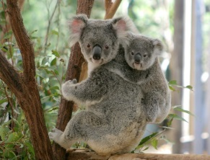

а) 1,3,4 б) 1,2,5 в) 2,3,5 г) 3,4,5

Часть 3. Вам предлагаются тестовые задания в виде суждений, с каждым из которых следует либо согласиться, либо отклонить. В матрице ответов укажите вариант ответа «да» или «нет». Максимальное количество баллов, которое можно набрать – 10 (по 1 баллу за каждое тестовое задание).
№ | 1 | 2 | 3 | 4
Да | х | х |  | х
Нет |  |  | х
Например

- На всех континентах, кроме Антарктиды, живут приматы.
- Для бактерий брожения характерно аэробное дыхание.
- Однодольные растения имеют стебель соломина.
- У всех беспозвоночных животных оплодотворение наружное.
- Гемолимфа насекомых выполняет те же функции, что и кровь позвоночных животных.
- Клубень картофеля служит органом бесполого размножения.
- Ветроопыляемые растения производят гладкую и сухую пыльцу.
- Сборный плод развивается из нескольких цветков на одной оси.
- Кольраби, брокколи и брюссельская капусты относятся к одному роду Капуста (Brassica).
- Возбудителем клещевого энцефалита является таёжный клещ (Ixodes persulcatus).

Часть 4. Вам предлагаются тестовые задания, требующие установления соответствия. Максимальное количество баллов, которое можно набрать – 3 (по 0,5 за правильный ответ). Заполните матрицы ответов в соответствии с требованиями заданий.
- Установите соответствие между названиями насекомых и названиями типов их ротовых аппаратов насекомых (3 балла).
а) грызущий;
б) грызуще-лижущий;
в) лижущий;
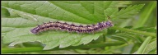
г) сосущий;
д) колюще-сосущий

- Гусеница бабочки крапивницы
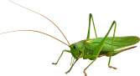
2. Кузнечик зелёный
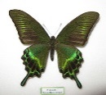

3. Махаон Маака

4. Мушка плодовая 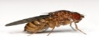
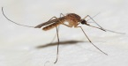
5. Оса обыкновенная 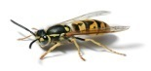
6. Комар обыкновенный (пискун)

Насекомое | 1 | 2 | 3 | 4 | 5 | 6
Тип ротового аппарата

